P-PU-050-10 Добавление расходов к заказу на закупку:

1. Цель
- Целью является добавление расходов к заказу на поставку,
чтобы получить стоимость разгрузки для каждого сырья.

Возможно добавить 3 разных вида расходов к заказу на поставку

Три кода расходов: CHG01, CHG02, CHG03
Первым делом Вы должны убедиться, что запрошенный код был создан.
К примеру:
CHG01 - код для фрахтования и страхования, подлежащие к оплате Поставщиками при сделках на базе FOB или EXW.
CHG02 - для таможенной очистки и расходов на транспортировку, принятых и подлежащих оплате в адрес исполнителя услуг местных служб (отличный от поставщика, осуществляющего продажу продукции)
CHG03 - для таможенных пошлин и прочих расходов.

2. Обязанности
- Департамент по закупке несет ответственность за настройку группы расходов/кода и внесения данных в Supplier for Purchase Part (Поставщик для закупки деталей).

3. Выполнение

Этап | Действия | Исполнитель
А | Создайте группы расходов и кодов расходов
1 | Создайте различные группы расходов в Basic Data Purchasing (Основные данные для Закупки)
2 | Создайте коды расходов в Purchase Charge Type (Тип Расходов на Закупку)
3 | Свяжите код поставщика с действиями по Clearing and Trans port / Customs Duty (Таможенная очистка и Транспортировка /Таможенные пошлины)
Б | Свяжите данные коды расходов с Supplier for Purchase Part (Поставщик для Закупки Деталей)
1
2
3
4

4. Подробное описание

Чтобы создать группы расходов (Create Charge Group):
Из Navigator (Навигатор) выберите Purchasing / Basic Data for Purchasing / Purchase Charge Groups (Закупка / Основные данные для Закупки / Группа расходов на Закупку).

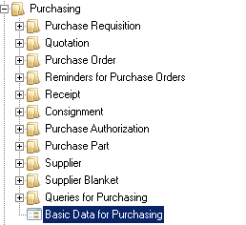

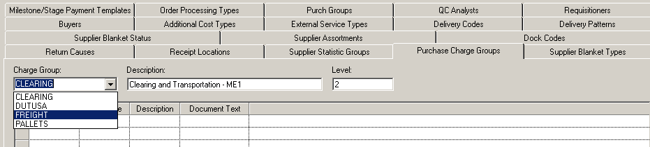

Чтобы создать типы расходов (Create Charge Type):
Из Navigator (Навигатор) выберите Purchasing / Basic Data for Purchasing / Purchase Charge Groups (Закупка / Деталь на Закупку / Тип расходов на Закупку).

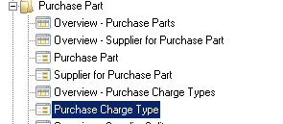

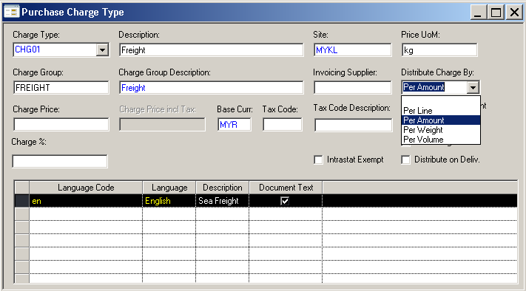

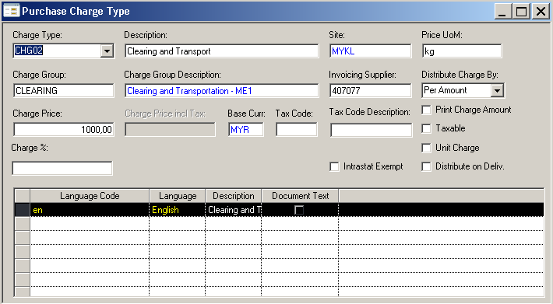

Сценарий 1:

Управление посредством Supplier for Purchase Part (как было установлено)

Начните работу с Supplier for Purchase Part
Выберите вкладку Charges (Расходы).

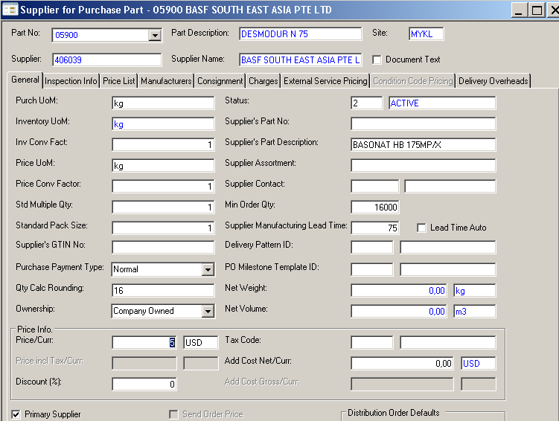

- Допустим, что тип расходов CHG02 уже был создан. К примеру, данные расходы связаны с перевозчиком с KL / 407077.
- Данный тип расходов стоит в MYR (малайский ринггит) - местной валюте - и по умолчанию стоит 1000... Только в качестве примера:
- Добавьте данный тип расходов к Supplier for Purchase Part - 05900 / 406039
- Система автоматически конвертирует 1000 малайских ринггитов в 293,26 долл. США в соответствии со ставкой конверсии.
- Также система покажет третью сторону поставщика по данным расходам - CHG 02 ... все просто, когда мы нажимаем F5 и добавляем CHG02 в первой графе (пожалуйста, обратите внимание, что в качестве примера мы использовали ОБРАЗЕЦ транспортной компании из Малайзии 407077)

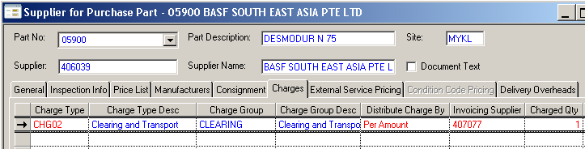

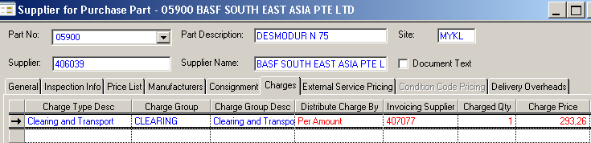

- Затем сохраните изменения.
- Чего бы ни стоили расходы по BASF для 05900, это включается в общую вкладку против BASF для 05900.

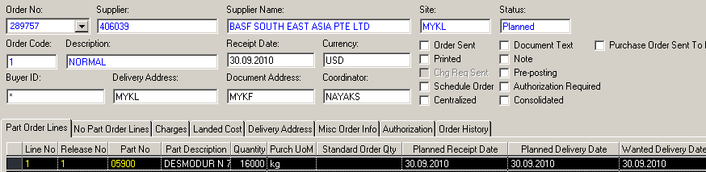

- В заказе на закупку автоматически отображаются расходы во вкладке расходов.
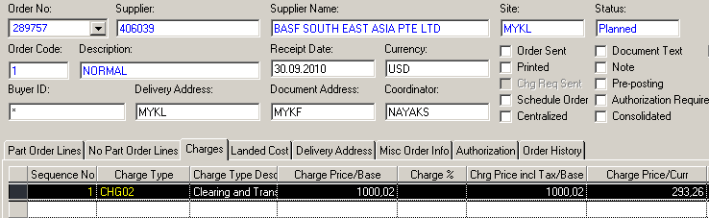

- Расходы третьей стороны поставщика на строке расходов.

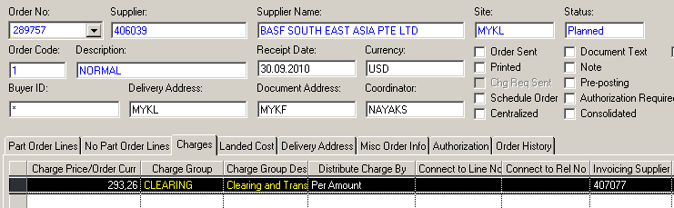

Сценарий 1Б:

В случае, если базис поставки FOB или EXW, сумма должна быть выплачена тому же поставщику, в качестве Freight and Insurance (Фрахтование и Страхование), мы могли бы добавить эти расходы в заказ на закупку тем же способом, как было описано выше.
Используя код расходов CHG 01, разница будет только в Invoice supplier = PO supplier (Инвойс Поставщика = Упаковочный лист поставщика).

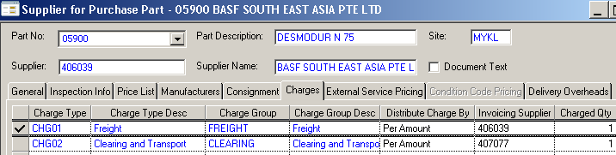

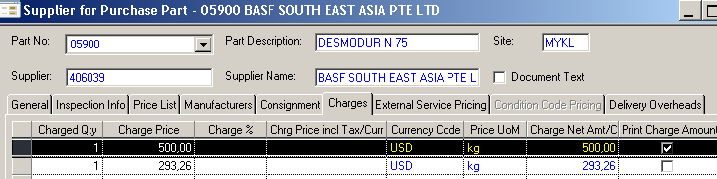

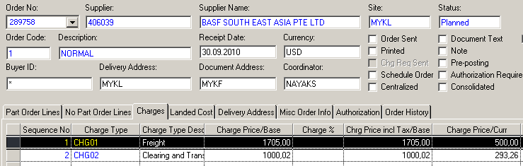

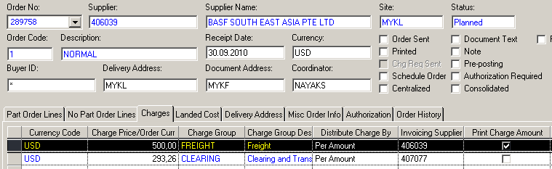

Сценарий 2: (альтернативный вариант)

Добавление расходов посредством заказов на закупку (ЗЗ) (вручную)

Шаг 1:

Выпустите ЗЗ с необходимым RM and Qty (Материал и Количество) и ценой за кг (Agreed price (Согласованная цена))

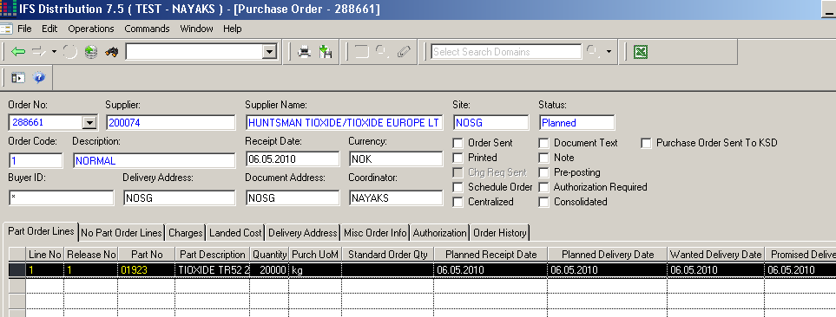

Шаг 2:

Во вкладке Charges (Расходы), нажмите F5 для добавления строки.
Выберите Charge Type (Тип Расходов) из таблицы назначений,
Charge price /Currency (Стоимость/Валюта): Введите цену за кг.
Invoicing supplier (Оплата в адрес Поставщика): Если расходы за фрахтование подлежат оплате тому же поставщику, используйте тот же ID поставщика.

Connect to Line No. (Соединить со Строкой №): Выберите строку 1 или 2.
Price UoM (Цена за кг): kgs (кг) Указано на рисунке выше.

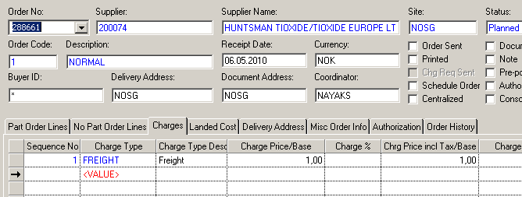

Check Landed Cost (Проверить Стоимость на Складе):
